**APRENDIZAJE 3**

|  |
| --- |
| TEMA: CHILE EN EL MUNDO |
| FECHA: 04/04/2025 |

1.- Pinta el mapa de acuerdo con las siguientes instrucciones:

• Pinta el territorio de Chile de color verde y escribe su nombre.

• Pinta de color rojo el territorio de los países que limitan con Chile y escribe sus nombres.

• Pinta de celeste los océanos Pacífico y Atlántico y escribe sus nombres.

• Pinta de amarillo el resto de los países de América del Sur.

2.- Observa el planisferio y sigue las siguientes instrucciones:

* Localiza a Chile y píntalo de color rojo.
* Encierra de color naranja los continentes.
* Encierra de color azul los océanos.
* Dibuja la rosa de los vientos.

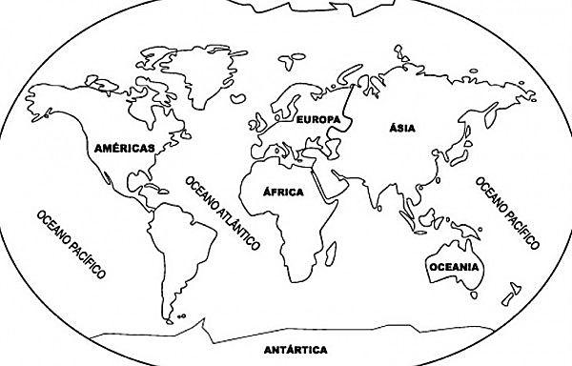

2.- Responde las siguientes preguntas:

A.- Nombra los continentes: ______________________________________________________________________  
  
______________________________________________________________________________________________________

B.- Nombra los océanos: __________________________________________________________________________  
  
______________________________________________________________________________________________________

C.- ¿En qué continentes se encuentra Chile?  
  
________________________________________________________________________________________________________

D.- ¿Cómo le explicarías alguien donde esta Chile?

_________________________________________________________________________________________________________  
  
_________________________________________________________________________________________________________

E.- Al oeste de Chile se encuentra:   
  
____________________________________________________________________________________________________________